**Documento de Requisitos**

**Del**

**“Sistema de Control de Inventario”**



**Fecha** 17/11/2015

**Versión 0.5**

**Integrantes del equipo Carlos Eduardo Guzmán Acevedo**

**Jesús Erik Corrales Sánchez**

**Victor Antonio López Leal**

**Daniel Alejandro Gutiérrez Loza**

**Prefacio**

En el siguiente documento de requisitos se presenta los requerimientos funcionales y no funcionales de un sistema de control de inventarios, las siguientes funciones nos permitirán tener un correcto orden, control y administración del inventario.

**Introducción**

Un sistema de control de inventario es el **mecanismo (proceso) a través del cual una empresa lleva la administración eficiente del movimiento y almacenamiento de las mercancías y del flujo de información y recursos que surge a partir de esto.**Al contar con un sistema para gestionar tu inventario te encontrarás con dos agentes importantes de decisión que son: **la clasificación del inventario y la confiabilidad en los registros,** es decir, es tan importante saber qué cantidad tienes en existencia como el tener bien identificados cada uno de los productos que manejan en tu empresa.

La gestión y control de inventarios es un proceso que tiene un gran impacto en todas las áreas operativas de tu empresa y a su vez es un aspecto primordial de la administración ya que cuando no lo tienes controlado implica un alto costo y requiere una mayor inversión.

Cuando la competencia es muy fuerte, las compañías no se pueden dar el lujo de tener dinero detenido en forma de mercancías en su inventario, ni tampoco ser incapaces de ofrecer un excelente servicio al cliente al quedarse en desabasto. El objetivo es**lograr ese equilibrio entre la oferta y la demanda**, así como tener confiablidad en los tiempos de recepción de mercancía de tu proveedor como en la entrega a tus clientes.

**TABLA DE CAMBIOS**

|  |  |  |  |
| --- | --- | --- | --- |
| Versión | Modificación | Fecha | Autores |
| 1 | se agregaron requisitos | 3/NOV/2015 | VICTOR |
| 2 | se modificaron los requisitos funcionales y no funcionales y se creó la tabla de versiones | 5/NOV/2015 | ERIK, EDUARDO |
| 3 | Se agregó la imagen los Caso de Uso | 09/NOV/2015 | DANIEL |
| 4 | Se agregaron los casos de uso extendidos | 17/NOV/2015 | ERIK, VICTOR |
| 5 | Se modificaron los casos de uso extendidos | 18/NOV/2015 | EDUARDO |
|  |  |  |  |
|  |  |  |  |

**Requisitos Funcionales**

1. El sistema debe tomar un control de las entradas del inventario.
2. El sistema debe permitir dar salidas de inventario a personal autorizado.
3. Llevar un registro de cada producto.
4. El recepcionista (de bodega) debe tener un equipo adecuado para tener un control de todos los productos con su registro
5. El sistema deberá ser capaz de ingresar cada nuevo pedido de un producto indicando fecha de ingreso, fecha de vencimiento y la cantidad de artículos.
6. Cada vez que se realice un inventario físico, el sistema deberá calcular la diferencia entre los artículos que han ingresado y salido.
7. El sistema deberá tener la opción de ser actualizada, en el caso de la salida de un nuevo producto al mercado, o el retiro de alguno.
8. El almacenista puede mantener un control sobre los costos de inventarios y cantidad de producto.
9. La cantidad de artículos por producto en bodega y sala de ventas deberá ser actualizada cada vez que se lleve a cabo un inventario físico, con los datos que éste arroje. No debe ocurrir lo mismo con estadísticas de ventas, promedios de tiempo de demora en llegada de pedidos y vencimientos.
10. Se deberá ir registrando continuamente los artículos que ya estén vencidos en sala de ventas, por producto y con fecha.
11. El sistema es capaz de determinar los tipos y cantidades de materiales que hacen falta.
12. Cada vez que se saquen artículos de bodega, para reponer en sala de ventas, se deberá descontar de los pedidos más antiguos.
13. Se deberá mantener un registro, para cada producto, de la cantidad de días que se demora en llegar un pedido a bodega, desde que se necesita, más dos días por eventuales atrasos.
14. Se deberá entregar, cuando se lleve a cabo el inventario físico, una estadística de ventas para cada producto, utilizando el registro histórico.
15. Se deberá mantener registrado el porcentaje del stock en bodega bajo el cual es necesario efectuar un nuevo pedido, para cada producto. Éste se calculará tomando en cuenta el promedio histórico de tiempo de llegada del pedido y el promedio de ventas de dicho producto la misma semana el año anterior. Si no existe registro del año anterior, se tomará en cuenta el promedio de ventas de la misma semana del mes anterior. Si no, el promedio de ventas de la semana anterior
16. Llevar un control de los productos en bodega.
17. Impresión al final del día, de un listado de todos los productos que hayan traspasado el porcentaje bajo el cual es necesario hacer un nuevo pedido, indicando la cantidad que debe tener.
18. Cada mes, el último día, se le deberá entregar al administrador un listado de todos los productos, indicando la cantidad de pedidos que se han hecho de cada uno de ellos.
19. Se deberá llevar un conteo mensual de los artículos que vencen en sala de ventas, para cada producto. El último día del mes se debe entregar un listado con dichos conteos, expresados en porcentaje con respecto al número total de artículos por producto ingresados a sala de ventas.

**Requisitos No Funcionales**

1. El sistema deberá ingresar, automáticamente, la fecha de llegada de cada pedido.
2. El sistema debe estar disponible las 24 hrs.
3. El sistema debe ser eficaz, eficiente y rápido de usar.
4. Es necesario un registro de todas las diferencias obtenidas, por producto, correspondientes a los días entre la detección de la necesidad de un pedido y su llegada a bodega, durante los últimos 6 meses.
5. El sistema debe permitir registrar por los métodos UEPS (últimas entradas primeras salidas) PEPS (primeras entradas primeras salidas) y promedios.
6. El sistema deberá tener medidas de seguridad para entrada y salida de productos.
7. El sistema deberá tener una copia de seguridad de todos los productos.

**Actores del sistema y roles.**

|  |  |
| --- | --- |
| Almacenista | Se encarga de recibir, organizar y dar salida a los pedidos, además de registrar los artículos y revisar el stock completo. |
| Facturación | Identificar y armar soportes para facturación, emisión de recibos digital e impreso, control de archivo de consecutivo de facturación para consultas. |
| Contador | Elaborar la información financiera de acuerdo al inventario, analizar y señalar inventario faltante o sobrante, mantener un control en el costo de inventarios. |
| Dueño | Tener todos los permisos de revisión y consulta del inventario diario, permitir gestionar pedidos grandes y tener vínculo el sistema con demás sucursales. |

Modelo de casos de uso

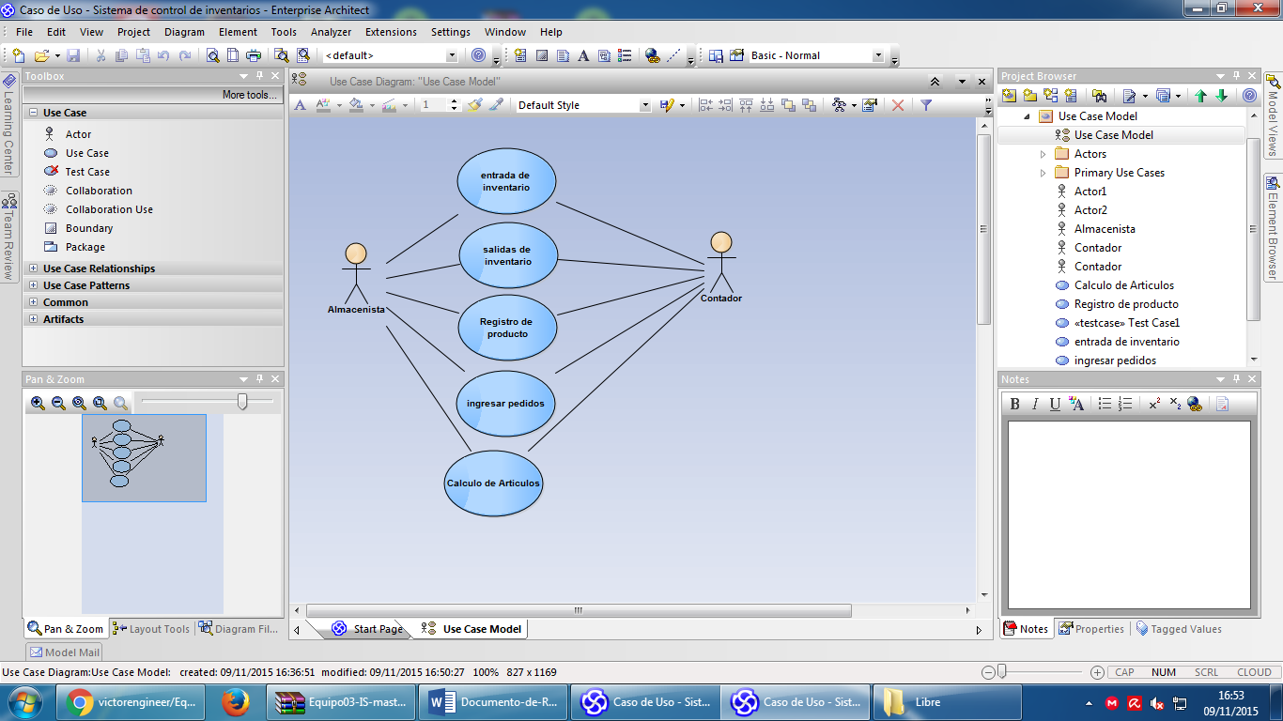

Caso de uso extendido

1. **CU01:** Entrada de inventario
2. **Actor principal:** Almacenista
3. **Personas involucradas:**-Almacenista: Le interesa gestionar las entradas de productos   
   en el inventario.

**-**Contador: Registra las entradas de producto y lleva un control

Monetario de las mercancías.

1. **Precondiciones:** El almacenista debe estar registrado para   
   poder realizar las entradas del inventario.
2. **Postcondiciones**: Usuario ingresara productos al inventario
3. **Escenario principal de éxito:**  
   1.-El usuario inicia o carga el sistema  
   2.-El usuario ingresa los productos del inventario

3.-El sistema confirma el pedido del cliente  
4.-Los productos se registran.

5.-El sistema confirma los productos registrados por el usuario

1. **Extensiones (Flujos alternativos):**  
   1.-El sistema no carga  
    1a. Verificar conexión  
    1b. Reiniciar el sistema.  
   2.-Los datos no son correctos  
    2ª. Verificar escritura  
    2b. Volver a ingresar datos

Caso de uso extendido

1. **CU02:** Salidas de inventario
2. **Actor principal:** Almacenista
3. **Personas involucradas:**  
   -Almacenista: Tener acceso a registrar las salidas del inventario.

-Contador: Registra las salidas de producto y lleva un control

Monetario de las mercancías.

1. **Precondiciones:** Iniciar sesión
2. **Postcondiciones**: Registro de salida de inventario
3. **Escenario principal de éxito:**  
   1.-El usuario busca artículos en el sistema.

2.-El sistema muestra los artículos que cumplen con los requisitos

Ingresados por el usuario.  
3.-El usuario registra las salidas de los productos.

4.-El sistema confirma que se realizo la salida de los productos

1. **Extensiones (Flujos alternativos):**  
   1.-El sistema no carga  
    1a. Verificar conexión  
    1b. Reiniciar el sistema.  
   2.-Los datos no son correctos  
    2ª. Verificar escritura  
    2b. Volver a ingresar datos

Caso de uso extendido

1. **CU03:** Registro de producto.
2. **Actor principal:** Almacenista.
3. **Personas involucradas:**-Almacenista: Le interesa registrar los productos de la empresa.

-Contador: va a registrar los productos en el sistema.

1. **Precondiciones:** El almacenista debe estar registrado para   
   poder realizar los registros de producto.
2. **Postcondiciones**: Usuario ingresara productos al inventario.
3. **Escenario principal de éxito:**  
   1.-El usuario inicia o carga el sistema  
   2.-El usuario registra los productos.

3.-El sistema confirma que los productos quedaron registrados

Con éxito.

4.-Los productos quedan registrados con éxito.

1. **Extensiones (Flujos alternativos):**  
   1.-El sistema no carga  
    1a. Verificar conexión  
    1b. Reiniciar el sistema.  
   2.-Los datos no son correctos  
    2ª. Verificar escritura  
    2b. Volver a ingresar datos

Caso de uso extendido

1. **CU04:** Ingresar pedidos.
2. **Actor principal:** Almacenista.
3. **Personas involucradas:**

-Almacenista: va a registrar los pedidos de los clientes y va revisar que haya suficiente producto en el inventario.

-Contador: Lleva un control de la demanda del mercado y

Registra los productos que se van a vender.

1. **Precondiciones:** El contador debe tener previamente obtenido un análisis de inventario para deducir si hay suficiente producto para cubrir los pedidos.
2. **Postcondiciones**: Hará un análisis de los productos que mas demanda tienen.
3. **Escenario principal de éxito:**  
   1.-El contador inicia sesión al sistema

2.-El contador ingresa los pedidos.

3.-El sistema confirma que los pedidos han sido registrados

Correctamente.   
4.-Los productos quedan registrados con éxito.

1. **Extensiones (Flujos alternativos):**  
   1.-El sistema no carga  
    1a. Verificar conexión  
    1b. Reiniciar el sistema.  
   2.-Los datos no son correctos  
    2ª. Verificar escritura  
    2b. Volver a ingresar datos

Caso de uso extendido

1. **CU05:** Calculo de artículos
2. **Actor principal:** Almacenista.
3. **Personas involucradas:**

-Contador: Debe hacer un análisis calculando la mercancía que ingresa y sale.

**Precondiciones:** El contador debe tener previamente obtenido un conteo de inventario de las entradas y salidas de producto.

1. **Postcondiciones**: Hará un análisis del cálculo de la entradas y salidas buscando el equilibrio de la oferta y la demanda de los productos.
2. **Escenario principal de éxito:**  
   1.-El contador inicia sesión al sistema

2.-El contador ingresa la información de las entradas y salidas de inventario.

3.-El sistema confirma el registro de nuevas entradas y salidas

del inventario.  
4.-El sistema va realizar un análisis de que tanto se venden los productos.

5. –El sistema va informar que productos necesita o los que sobra.

1. **Extensiones (Flujos alternativos):**  
   1.-El sistema no carga  
    1a. Verificar conexión  
    1b. Reiniciar el sistema.  
   2.-Los datos no son correctos  
    2ª. Verificar escritura  
    2b. Volver a ingresar datos